**KETERSEDIAAN DAN KEBUTUHAN GULA NASIONAL DAN ACEH**

Segmen pasar gula pasir terdiri dari dua jenis yaitu Gula Kristal Putih (GKP) untuk konsumsi rumah tangga dan Gula Kristal Rafinasi (GKR) untuk industri makanan dan minuman. Hasil produksi gula diperoleh dari perkebunan tebu yang tersebar di Provinsi Sumatera Utara, Provinsi Sumatera Selatan, Provinsi Lampung, Provinsi Jawa Barat, Provinsi Jawa Tengah, Provinsi DI Yogyakarta, Provinsi Jawa Timur, Provinsi Gorontalo, dan Provinsi Sulawesi Selatan.

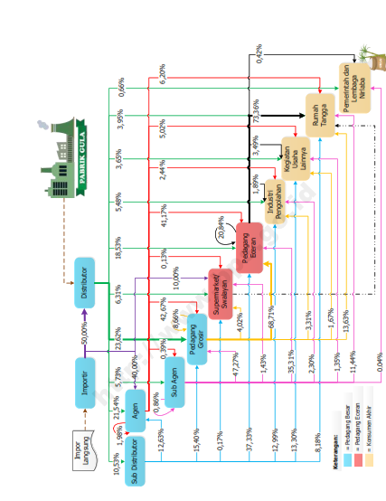

Pada tahun 2023 kebutuhan gula nasional sebesar 3.401.521 ton, dengan total produksi dalam negeri hanya sebesar 2.740.730 ton. Tidak tercukupinya ketersediaan gula konsumsi terhadap kebutuhan masyarakat mengakibatkan Pemerintah mengimpor gula sebesar 991.000 untuk memenuhi kebutuhan konsumsi gula nasional di tahun 2023. Adanya permintaan konsumsi gula yang tidak mampu dipenuhi oleh produksi gula nasional berdampak pada impor gula. Saat ini Indonesia tercatat sebagai importir gula terbesar di Asia. Impor gula sebagian besar berasal dari Negara Thailand, Brazil, Uni Eropa, dan Malaysia.



(Sumber : Pronogsa Aceh, 2023)

Sedangkan di Provinsi Aceh kebutuhan gula pada tahun 2023 sebesar 45.049 ton, dengan tidak adanya produksi gula pasir di dalam daerah untuk memenuhi kebutuhan konsumsi maka harus mendatangkan gula pasir dari luar daerah. Sedangkan stok awal di akhir Desember tahun 2022 sebesar 43.420 ton tidak mencukupi perkiraan kebutuhan gula pasir di tahun 2023, sehingga gula konsumsi dalam daerah diperoleh dari impor sebesar 5.509 ton pada tahun 2023.

Terdapat 3 perusahaan swasta di Aceh yang mengimpor gula kristal mentah yaitu Kande Agung, Aceh Jaya Perkasa, dan PPI (Perusahaan Perdagangan Indonesia).

Aceh mendapatkan stok gula dari berbagai daerah, salah satunya adalah Sumatera Utara berikut ini merupakan penjelasan distribusi beras dari Sumatera Utara ke Provinsi Aceh:

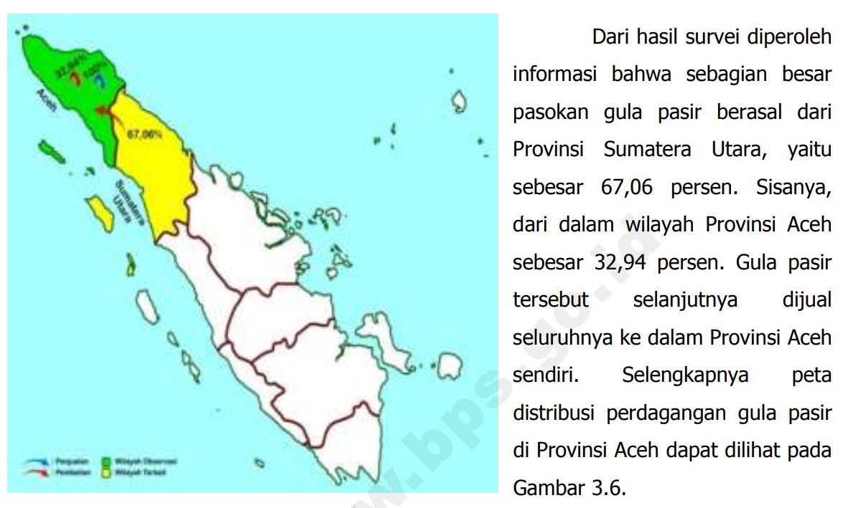

Sebagian besar pasokan gula pasir berasal dari Provinsi Sumatera Utara, yaitu sebesar 67,06% dan sisanya dari dalam wilayah Provinsi Aceh sebesar 32,94%. Alur distribusi perdagangan komoditas gula pasir di Provinsi Aceh dimulai dari distributor yang menjual gula pasir melalui pedagang eceran sebesar 70,20 persen, sisanya ke rumah tangga. Selain itu fungsi kelembagaan lain yang berperan dalam distribusi gula pasir di Provinsi Aceh adalah sub agen yang mendapat pasokan dari pedagang grosir, fungsi kelembagaan sub agen untuk memenuhi ketersediaan gula pasir mengambil ke pedagang grosir, penjualannya paling besar ke pedagang eceran sebesar 90,00 persen, sisanya ke rumah tangga. Untuk pedagang grosir di Provinsi Aceh berdasarkan hasil survei mendapat pasokan dari distributor untuk dijual lagi ke pedagang eceran (73,18%), rumah tangga (11,38%), sisanya ke supermarket, dan industry pengolahan. Pedagang eceran menjual paling banyak ke rumah tangga 79,06 persen dan kegiatan usaha lainnya.

Secara umum, rantai utama distribusi perdagangan gula pasir di Provinsi Aceh adalah sebagai berikut: 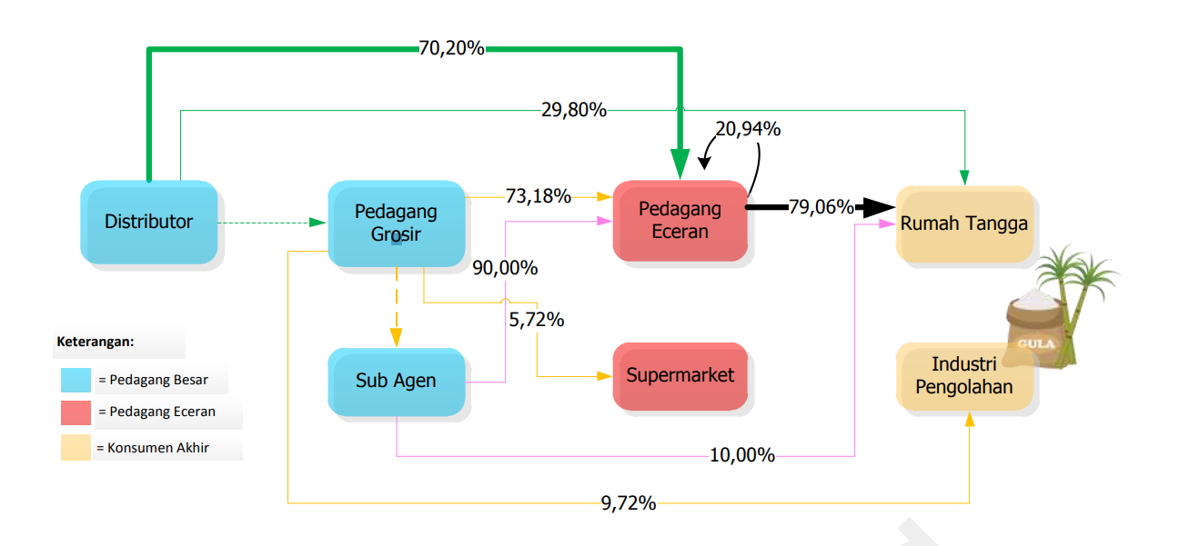

Banyaknya rantai distribusi perdagangan gula pasir yang terbentuk di Provinsi Aceh dari distributor sampai dengan konsumen akhir adalah dua rantai. Pendistribusian yang utama melibatkan dua pedagang yakni distributor, dan pedagang eceran. Akan tetapi, rantai distribusi tersebut berpotensi menjadi empat rantai ketika melalui jalur:

distributor > pedagang grosir > sub agen > pedagang eceran > konsumen akhir

Sedangkan untuk Provinsi Sumatera yang merupakan produsen pabrik gula di memperoleh bahan baku berupa tebu dari dalam Provinsi Sumatera Utara, kemudian hasil produksinya dijual seluruhnya ke dalam wilayah sendiri.

**MEKANISME IMPOR GULA DI INDONESIA**

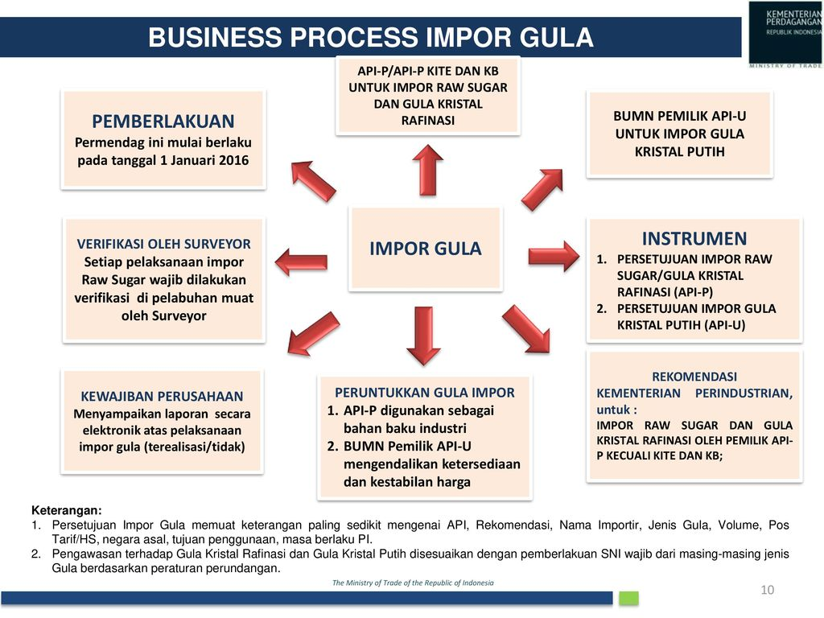

Adapun syarat yang dibutuhkan untuk mendapatkan izin impor gula sesuai dengan Peraturan Menteri Perdagangan RI NO. 14 Tahun 2020 tentang Ketentuan Impor Gula, yaitu:

1. Jenis gula yang dapat diimpor untuk pemenuhan bahan baku industry yaitu Gula Kristal Mentah (Raw Sugar) untuk diolah menjadi Gula Kristal Rafinasi (Refined Sugar); Gula Kristal Mentah (Raw Sugar); dan Gula Kristal Rafinasi (Refined Sugar). Jumlah GKM yang diimpor akan disepakati dalam rapat koordinasi antarkementerian/lembaga pemerintah nonkementerian terkait yang diselenggarakan oleh kementerian yang menyelenggarakan urusan pemerintahan di bidang perekonomian. Gula ini hanya dapat diimpor oleh:
2. Importir pemilik NIB yang berlaku sebagai API-P; dan
3. Importir pemilik NIB yang berlaku sebagai API-P yang mendapatkan fasilitas Kemudahan Impor Tujuan Ekspor (KITE) dari Kementerian Keuangan atau yang berada di Kawasan Berikat.*Note: Angka Pengenal Importir Produsen (API-P) adalah tanda pengenal sebagai importir produsen. Diperuntukan untuk impor barang modal dan barang dan bahan yang tidak untuk dijual kembali (bukan perdagangan).
4. Jenis gula untuk pemenuhan stok Gula nasional dan stabilisasi harga Gula di dalam negeri yaitu Gula Kristal Mentah (Raw Sugar) untuk diolah menjadi Gula Kristal Putih (Plantation White Sugar); dan Gula Kristal Putih (Plantation White Sugar). Dimana Gula Kristal Mentah (Raw Sugar) untuk diolah menjadi Gula Kristal Putih (Plantation White Sugar) hanya dapat diimpor oleh Importir pemilik NIB yang berlaku sebagai API-P dan BUMN pemilik NIB yang berlaku sebagai API-P. Untuk Gula Kristal Putih (Plantation White Sugar) hanya dapat diimpor oleh BUMN.
5. Untuk mendapatkan Persetujuan Impor, BUMN harus mengajukan permohonan secara elektronik kepada Direktur Jenderal melalui laman <http://inatrade.kemendag.go.id>.

Permohonan dengan mengunggah dokumen persyaratan berupa:

1. NIB yang berlaku sebagai API-U; dan
2. Surat penugasan dari menteri yang menyelenggarakan urusan pemerintahan di bidang

BUMN.

1. **Syarat menjadi API-U, yaitu**:
2. Fotocopy akta pendirian dan akta perubahan
3. Fotocopy SK Kemenkumham pendirian dan SK perubahan
4. Fotocopy domisili perusahaan yg masih berlaku
5. Fotocopy NPWP perusahaan
6. Fotocopy Surat Izin Usaha Perdagangan (SIUP)
7. Fotocopy Tanda Daftar Perusahaan (TDP)
8. Fotocopy KTP Semua Pemegang Saham dan FC NPWP Direktur Utama
9. Referensi Bank Devisa
10. Pas foto penanggung jawab (3x4) sebanyak 4 lembar dengan latar belakang warna merah
11. **Syarat menjadi API-P, yaitu**:
12. Fotocopy akta pendirian dan akta perubahan
13. Fotocopy SK Kemenkumham pendirian dan SK perubahan
14. Fotocopy domisili perusahaan yang masih berlaku
15. Fotocopy NPWP perusahaan
16. Fotocopy Surat Izin Usaha Perdagangan (SIUP)
17. Fotocopy Tanda Daftar Perusahaan (TDP)
18. Fotocopy KTP Semua Pemegang Saham dan FC NPWP Direktur Utama
19. Pas foto penanggung jawab (3x4) sebanyak 4 lembar dengan latar belakang berwarna merah
20. Tata cara pengurusan API, yaitu:
21. Surat permohonan yang di dalamnya terdapat pernyataan kebenaran dan keabsahan dokumen & data di atas kertas bermaterai Rp 6.000 (Contoh format surat bisa di download).
22. Indentitas Penangung Jawab/Pemohon : WNI : Kartu Tanda Penduduk (KTP) (Fotokopi) dan NPWP Penanggung Jawab (Fotokopi); WNA : IMTA dan Paspor yang masih berlaku.
23. Jika pengurusan dikuasakan, Surat kuasa di atas kertas bermaterai RP 6.000 dan KTP penerima dan pemberi kuasa.
24. Jika Badan Hukum / Badan Usaha : NPWP Badan Hukum/ Badan Usaha, Akta pendirian dan perubahan (Kantor Pusat dan Kantor Cabang, jika ada), SK pengesahan pendirian dan perubahan yang dikeluarkan oleh : Kemenkunham, jika PT dan Yayasan; Kementrian, jika Koperasi; Pengadilan Negeri, jika CV
25. Izin Usaha Industri (IUI), jika memohon untuk API-P (Produsen)
26. Surat Keterangan Domisili Perusahaan
27. Izin Usaha Perdagangan (SIUP) dan Tanda Daftar Perusahaan (TDP)
28. Referensi dari Bank Devisa, jika memohon untuk Angka Pengenal Importir Umum (API-U) (Asli)
29. Bukti Kepemilikan Tempat Usaha (FC Sertifikat)
30. Untuk tanah atau bangunan disewa: Perjanjian sewa tanah/bangunan, Surat pernyataan di atas kertas bermaterai Rp 6.000 dari pemilik tanah atau bangunan yang menyatakan tidak keberatan tanah atau bangunannya digunakan, KTP pemilik tanah/bangunan
31. Pas Photo Penanggung Jawab Perusahaan latar belakang merah (ukuran 3×4 cm sebanyak 2 buah)
32. Angka Pengenal Importir (API) terdahulu (Asli) >> Untuk API Perubahan atau perpanjangan.
33. Surat kuasa dari direksi jika penandatanganan dokumen impor tidak dilakukan oleh direksi.
34. Foto perusahaan (Tampak Plang, Tampak Depan, Tampak Dalam).
35. Formulir isian API-U atau API-P yang ditandatangani oleh Direktur diatas materai serta distempel perusahaan.
36. Pendaftaran dapat dilakukan di *oss.go.id* atau registrasi sebagai importir di Direktorat Jenderal Bea dan Cukai (DJBC) melalui sistem online atau dengan mengunjungi kantor DJBC terdekat.
37. Cara pendaftaran:

Berikut adalah langkah-langkah umum untuk mendaftar Angka Pengenal Impor :

**- Manual**

1. Persiapkan Dokumen : Siapkan legalitas perusahaan seperti, Akta Pendirian Perusahaan, NPWP (Nomor Pokok Wajib Pajak), dan dokumen pendukung lainnya.
2. Registrasi di DJBC : Registrasi sebagai importir di Direktorat Jenderal Bea dan Cukai (DJBC) melalui sistem online atau dengan mengunjungi kantor DJBC terdekat.
3. Lengkapi Formulir Pendaftaran
4. Sertifikasi Kepabeanan : Proses verifikasi dan sertifikasi kepabeanan akan dilakukan oleh petugas DJBC. Pastikan untuk memenuhi persyaratan dan aturan kepabeanan yang berlaku.
5. Bayar Pajak dan Bea Masuk : Setelah pendaftaran diterima, bayar pajak dan bea masuk yang mungkin dikenakan sesuai dengan jenis barang yang akan diimpor.
6. Perolehan API : Setelah proses pendaftaran selesai dan pembayaran dilakukan, perusahaan akan mendapatkan Angka Pengenal Impor (API) yang diterbitkan oleh DJBC.
7. Pemeliharaan dan Perpanjangan : Pastikan untuk melakukan pemeliharaan dan perpanjangan API sesuai dengan ketentuan yang berlaku untuk menjaga keberlakuannya.

* **Pendaftaran Melalui NIB**

NIB (Nomor Induk Berusaha) adalah sistem yang digunakan di Indonesia untuk mengintegrasikan sejumlah nomor identifikasi usaha, termasuk Angka Pengenal Impor (API). Untuk mendaftar API dan mendapatkan NIB, Anda dapat mengikuti langkah-langkah umum berikut :

1. Registrasi NIB : Registrasi NIB dapat dilakukan melalui portal OSS (Online Single Submission) yang dikelola oleh Badan Koordinasi Penanaman Modal (BKPM) Indonesia. Akses portal OSS melalui oss.go.id
2. Login atau Buat Akun
3. Pilih Jenis Usaha dan Pendaftaran API : Pilih jenis usaha yang sesuai dan lakukan pendaftaran untuk mendapatkan API.
4. Masa berlaku persetujuan impor yang diterbitkan untuk BUMN paling lama 1 tahun (untuk Gula Kristal Putih),
5. Data persetujuan impor memuat:
6. nomor NIB yang berlaku sebagai API-P atau API-U;
7. nomor dan tanggal Rekomendasi, bagi Importir yang dipersyaratkan;
8. nomor dan tanggal surat penugasan, bagi Importir yang dipersyaratkan;
9. nama dan alamat Importir atau BUMN;
10. Pos Tarif/HS;
11. jenis Gula;
12. volume Gula;
13. negara asal;
14. pelabuhan tujuan;
15. nomor dan tanggal penerbitan Persetujuan Impor; dan
16. masa berlaku Persetujuan Impor.
17. Importir yang mendapat Persetujuan Impor:
18. hanya dapat mengimpor Gula sebagai bahan baku atau bahan penolong untuk proses produksi; dan
19. dilarang memperdagangkan dan/atau memindahtangankan Gula yang diimpornya kepada pihak lain.
20. Importir yang mengimpor Gula Kristal Mentah (Raw Sugar) untuk diolah menjadi Gula Kristal Rafinasi (Refined Sugar) dilarang memperdagangkan dan/atau mendistribusikan Gula Kristal Rafinasi (Refined Sugar) selain untuk kebutuhan industri.
21. Setiap pelaksanaan impor Gula Kristal Mentah (Raw Sugar) untuk diolah menjadi Gula Kristal Rafinasi, Gula Kristal Mentah, Gula Kristal Mentah diolah menjadi Gula Kristal Putih, harus terlebih dahulu dilakukan Verifikasi atau Penelusuran Teknis oleh Surveyor (ditetapkan oleh Menteri) yang dilakukan di pelabuhan muat.
22. Verifikasi meliputi data: Persetujuan impor, jenis dan bilangan ICUMSA GKM, dan waktu pengapalan. Hasilnya akan dituangkan dalam LS. Surveyor berhak memungut imbalan atas jasa
23. Importir dan surveyor wajib menyampaikan hasil laporan dengan melampirkan dokumen pemberitahuan pabean Impor di <http://inatrade.kemendag.go.id>, setiap bulan paling lambat tanggal 15 bulan berikutnya.
24. Jika tidak melapor, Importir akan dilakukan pembekuan persetujuan Impor.
25. Persetujuan impor dicabut apabila:
26. terbukti mengubah data yang tercantum dalam Persetujuan Impor yang telah diterbitkan dengan tidak mengikuti ketentuan,
27. memindahtangankan gula,
28. tidak menyampaikan laporan pelaksanaan Impor dalam jangka waktu 1 (satu) bulan sejak pembekuan,
29. terbukti menyampaikan data yang tidak benar sebagai persyaratan untuk mendapatkan Persetujuan Impor, setelah Persetujuan Impor diterbitkan,
30. terbukti melakukan pelanggaran berdasarkan penilaian dan rekomendasi dari instansi teknis terkait,
31. dinyatakan bersalah berdasarkan putusan pengadilan yang telah mempunyai kekuatan hukum tetap atas tindak pidana yang berkaitan dengan penyalahgunaan Persetujuan Impor

**Proses Importasi**

Importir wajib melaporkan realisasi secara tertulis kepada Direktorat Impor setiap bulan paling lambat tanggal 15 dalam bulan tersebut. Hasil realisasi importasi dapat di lihat melalui web portal Inatrade. Perdagangan impor dalam proses importasi meliputi tahapan yang harus dilakukan importir seperti;

1. Menentukan barang yang akan di Impor
2. Mencari Indentor untuk impor, mencar informasi pemasok secara lengkap.
3. Memastikan L/C sampai kepada peneriman barang impor di pelabuhan impor.
4. Menyerahkan barang-barang tersebut kepada pemesan atau tidak jika barang tersebut ingin dijual belikan sendiri.

**Prosedur Impor**

Dalam mempermudah proses impor barang untuk kepentingan negara, pemerintahan Republik Indonesia di bawah Menteri Perdagangan mengatur ketetapan barang impor dan prosedur impor barang untuk mengurangi kerugian bagi para investor dalam negeri, mengurangi merugikan konsumen dalam negeri, dan pastinya tidak merugikan negara. Prosedur impor yang dilakukan untuk mengirim barang ke dalam negeri sebagai berikut;

1. Pembuatan kontrak pembelian (sales contract)
2. Membuka Letter of Credit (L/C)
3. Shipping Documents
4. Melakukan penyelesaian tagihan melalui Bank Mitra
5. Proses penyerahan Bill of Lading (B/L)
6. Penyelesaian peabean
7. Menyelesaikan Wesel pada tempo yang di tentukan.

Pada dasarnya proses perdagangan impor meliputi 3 tahapan yaitu proses kalkulasi harga impor, proses pembukaan L/C oleh importir, dan yang terakhir proses penerimaan dan penyerahan barang.

**MEKANISME PERDAGANGAN IMPOR**



(Sumber: *Trademap website*)

Indonesia merupakan negara kedua terbanyak setelah USA yang melakukan impor daripada ekspor untuk komoditas gula, menandakan bahwa produksi gula dalam negeri belum mencukupi kebutuhan dalam negeri. Untuk mengimpor gula pasir terdapat infrastruktur yang dibutuhkan yaitu gudang untuk menyimpan gula impor, rung untuk jumbo bag dan curah, timbangan, mesin jahit karung, dan pallet.



(Sumber: *Trademap website*)

Negara pemasok gula ke Indonesia yaitu Thailand dengan nilai import sebesar 1.218.252 USD thousand, diikuti dengan negara India, Brazil, Australia, China dan negara lainnya. Impor Indonesia mewakili 5,5% impor dunia untuk produk ini, peringkatnya dalam impor dunia adalah 3. Jarak rata-rata negara pemasok adalah 6083 km dan konsentrasi pasar adalah 0,23.

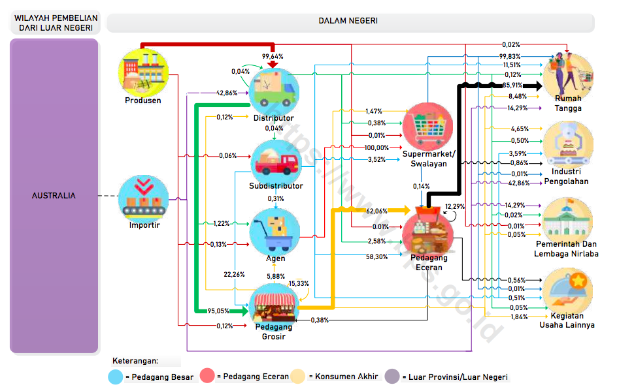

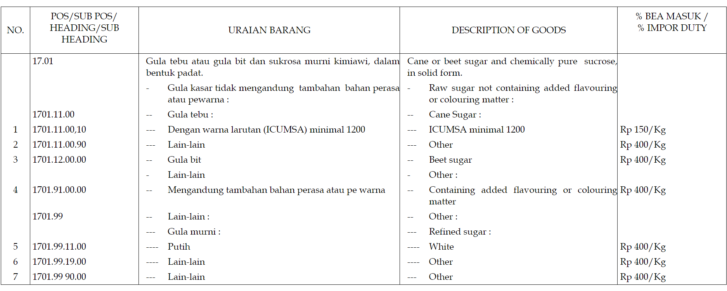

|  |  |
| --- | --- |
| **8 Pabrik Gula Aktif di Indonesia** | |
| No | Nama |
| 1 | Pabrik Gula Cinta Manis |
| 2 | PT. Gunung Madu Plantations |
| 3 | PT. Pemuka Sakti Manis Indah |
| 4 | PT. Sugar Group Companies |
| 5 | Pabrik Gula Bunga Mayang di Lampung |
| 6 | PT Sumber Mutiara Indah Perdana di Riau |
| 7 | Pabrik Gula Kwala Madu di Sumatera Utara |
| 8 | Pabrik Gula Sei Semayang di Sumatera Utara |

Terdapat 16 perusahaan swasta yang ditugaskan mengimpor gula kristal mentah sebanyak 796.000 ton, diantaranya PT Gendhis Multi Menis, PT Kebun Tebus Mas hingga PT Rajoso Manis Indo, untuk kebutuhan produksi gula kristal putih (GKP/ gula konsumsi).